**UNIVERSIDAD TECNOLÓGICA DE PANAMÁ**

**FACULTAD DE INGENIERÍA DE SISTEMAS COMPUTACIONALES**

**DEPARTAMENTO DE PROGRAMACIÓN DE COMPUTADORAS**

**GUÍA DE ACTIVIDAD**

**FC-FISC-1-8-2016**

Facilitador(a): ***Ing. Giankaris G. Moreno R. MSc.*** Asignatura: ***Arquitectura y Desarrollo de Aplicaciones Web***

Estudiante: _________________________________ Fecha: __________________ Grupo: ___________

1. **TÍTULO** **DE LA EXPERIENCIA**: Laboratorio N°2
2. **TEMAS:**

*Manejo de Cookies en PHP.*

1. **OBJETIVO(S):**

*Conocer el funcionamiento de las cookies en PHP.*

*Aplicar el uso de cookies en el desarrollo de sitios o aplicaciones web.*

1. **METODOLOGÍA:**

*Elabore la actividad de manera individual.*

*Implemente el uso de cookies en el proyecto desarrollado en el laboratorio previo.*

*Subir los archivos en un .rar en la sección Tareas de Microsoft Teams.*

1. **PROCEDIMIENTO O ENUNCIADO DE LA EXPERIENCIA:**

*Esta actividad consiste en transcribir los códigos presentados en esta guía, analizarlos y probar el funcionamiento.*

*Posteriormente debe implementar el manejo de cookies en el sitio web que ya se tiene desarrollada del laboratorio previo.*

1. **RECURSOS:**

* *Conocimientos previos del curso Desarrollo de Software Orientado a Objetos.*
* *Material del Capítulo 2*
* *Guía de Actividad*
* *Laboratorio N°1*

1. **RESULTADOS:**

*Incorpore en su sitio desarrollado en el Laboratorio N°1 el uso de cookies para llevar el control de visitas durante un mes mediante cookies, adicional debe incorporar la selección del idioma (español, inglés y francés) para el horóscopo del usuario mediante cookies.*

***Cookies con PHP***

*Recordemos que una cookie es un archivo de texto que contiene el nombre de una variable y su valor. Este archivo se almacena en el ordenador cliente durante la navegación por Internet y puede estar disponible para recuperar el valor de la variable en posteriores navegaciones.*

*Una cookie solo puede contener texto plano, no programas ejecutables ni nada potencialmente peligroso.*

*Cuando el usuario se conecta a Internet y entra en nuestro sitio, el código en el servidor es el encargado de almacenar la cookie en el cliente.*

***PREFERENCIAS DE IDIOMA DEL USUARIO DE UN SITIO***

*Navegue a la carpeta htdocs de XAMPP y cree una carpeta con el nombre* ***IdiomaCookies****, cree un documento en su editor de código y nómbrelo* ***index.php*** *y guárdelo en la carpeta previamente creada.*

*Escriba el siguiente código en el archivo index.php:*

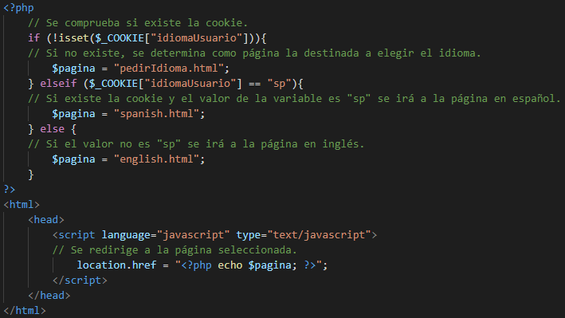

*Mediante la función isset se verifica si la variable $_COOKIE["idiomaUsuario"] existe. Si la cookie no existe, se asigna a la variable $pagina el nombre de la página a la que seremos redirigidos como la destinada a preguntarle al usuario su idioma. Si existe la cookie y el valor de la variable es sp, se irá a la página en español. Si no, se irá a la página en inglés.*

*Ahora vamos a crear el archivo en el que le vamos a solicitar al usuario que seleccione el idioma que desea, recuerde crear todos los archivos dentro de la carpeta previamente creada. Dicho archivo lo llamaremos* ***pedirIdioma.html*** *y debe contener el siguiente script:*

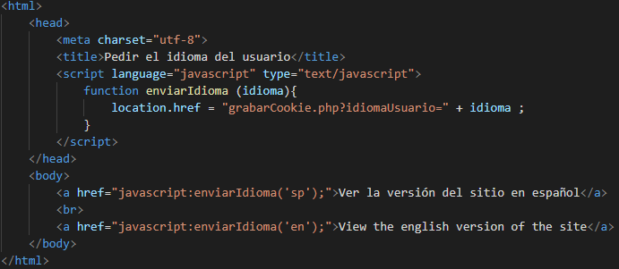

*Este es un archivo sencillo con dos enlaces simples. Ambos llaman a la misma función JavaScript, cada uno con un argumento que será el valor que represente al idioma elegido. La función sólo toma ese argumento y se lo entrega al script encargado de grabar la cookie en el equipo del cliente, cuyo nombre es* ***grabarCookie.php*** *y el código para este archivo es:*

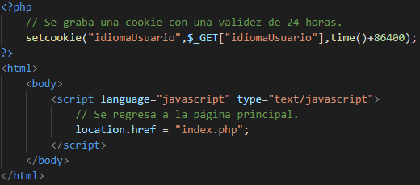

*Observa la línea que crear la cookie, el primer parámetro establece el nombre de la variable, el segundo establece el valor que tendrá la variable. Este valor se obtiene desde la URL mediante el método GET, tal como es invocado este script desde* ***pedirIdioma.html****. El tercer valor es la fecha de caducidad o duración de la cookie. Se ha tomado el momento actual (cuando se ejecuta el script) y se le han sumado 24 horas (86.400 segundos). Si el usuario vuelve a visitar el sitio antes de que hayan transcurrido las 24 horas, se le redireccionará a la página en el idioma indicado. Si vuelve a entrar pasado el plazo establecido (o desde otro ordenador), se le volverá a preguntar su idioma. Normalmente se establece un plazo pensando en la posible frecuencia de visitas. Si no se hubiese especificado el plazo de caducidad, la cookie expiraría al cerrar el navegador.*

*Ahora vamos a crear las páginas* ***english.html*** *y* ***spanish.html*** *con los escrips correspondientes. Primero vamos a generar el archivo english.html con el siguiente script:*

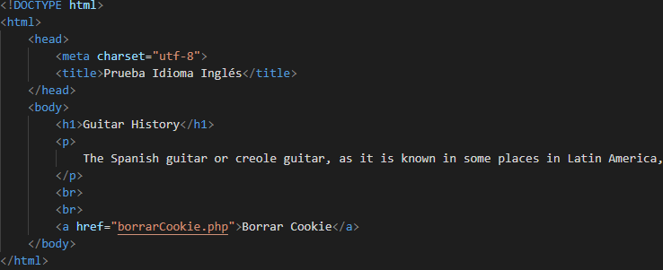

*Para el párrafo, copie y pegue lo siguiente dentro de los tags <p> y </p>: “The Spanish guitar or creole guitar, as it is known in some places in Latin America, is a musical instrument of the chordophone family with a very old origin but which begins to have a very remarkable importance after the Renaissance. It was at this time that the contrapuntal repertoire of plucked string instruments was developed: of the vihuela in Spain and America and of the lute in the rest of Europe, which gave rise to the classical guitar.”*

*Ahora vamos a crear el archivo spanish.html con el script:*

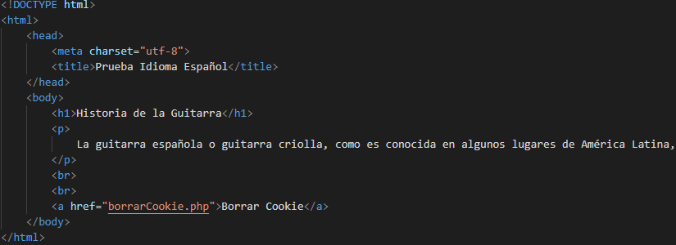

*Para el párrafo, copie y pegue lo siguiente dentro de los tags <p> y </p>: “* *”*

*Por último, vamos a crear el archivo* ***borrarCookie.php****. Recordemos que la cookie fue creada con una duración de 24 horas. Si se quiere eliminar la cookie antes de que se cumpla el plazo, debemos dar clic al vínculo de las páginas english.html o spanish.html que dice* ***Borrar Cookie*** *y se ejecutará el script que elimina la cookie. El script para el archivo borrarCookie.php es:*

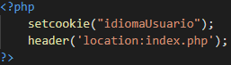

*Ahora, ingrese al navegador y coloque* ***localhost/IdiomaCookies*** *para que se despliegue el index.*

***CONTADOR DE VISITAS DE UNA PÁGINA***

*Cree una carpeta dentro de htdocs con el nombre* ***ContadorCookies*** *y dentro de esa carpeta debe guardar un archivo llamado index.php*

*En el siguiente script se describe una página que cuenta el número de visitas que realiza un usuario al ingresar a la página; este contador conserva su valor hasta que se cierre el navegador. Adicional en el script en comentarios se encuentra como establecer la duración de la cookie en un año.*

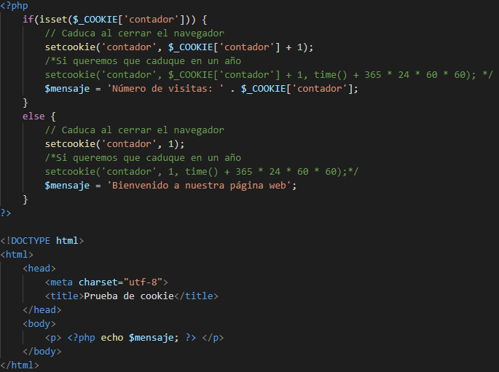

*Probamos ingresando la dirección* ***localhost/ContadorCookies***

*Para hacer la prueba después de abrir el archivo en el navegador presione actualizar la página varias veces y vea como el contador comienza a incrementar. Ahora cierre el navegador y vuelva a visitar la misma dirección, vea que nuevamente se reinicia el contador de la cookie.*

1. **CONSIDERACIONES FINALES:**

*______________________________________________________________________________________________________________________________________________________________________________________________________________________________________________________*